Souhlasíme s uveřejněním darovací smlouvy č. Innogy EN 7/5/2019 na základě žádosti č. 20190549 v registru smluv.

xxxx

Konto Bariéry
Melantrichova 5, 110 00 Praha
+420 224 214 452
www.kontobariery.cz

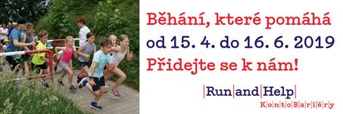

Fromxxxxx]
Sent: Thursday, June 13, 2019 2:26 PM
To: xxx
Cc: xxxxx
Subject: FW: darovací smlouva

Dobrý den,

smlouvu uveřejním v registru, jen prosím o zaslání souhlasu:

Souhlasím s uveřejněním darovací smlouvy č. Innogy EN 7/5/2019 na základě žádosti č. 20190549 v registru smluv.

Předem Vám velmi děkuji za odpověď.

S pozdravem a přáním pěkného dne

xxxx
Referent objednávek a zakázek
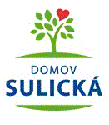
Domov pro osoby se zdravotním postižením Sulická
příspěvková organizace hl.m. Prahy
Sulická 48/1597
142 00 Praha 4 – Krč
mobil: +420 773 001 390
e-mail: mitroliosova@dozp-sulicka.cz
www.dozp-sulicka.cz

